Chapitre 3 : sources de lumières colorées

I) quels sont les différents types de sources lumineuses ?

1) sources lumineuses chaudes et froide
Les sources lumineuses chaudes produisent à la fois de la lumière et de la chaleur.
Exemple :
- les lampes à incandescence ( mauvais rendement donc progressivement abandonnées)
- les étoiles
- le feu etc..
Les sources lumineuses froides produisent essentiellement de la lumière.
Exemple :
- le néon (gaz qui, excité par une tension électrique, produit de la lumière)
- les diodes électroluminescentes (D.E.L) utilisées comme témoin lumineux d’appareils électrique ou comme phares de voiture.
Une source lumineuse peut être :
- monochromatique si elle n’est constitué que d’une seule radiation lumineuse (laser par exemple)
- polychromatique si elle est constituée de plusieurs radiations lumineuses (lampes spectrales, soleil etc..)

2) longueur d’onde d’une radiation lumineuse
La lumière est une onde électromagnétique. A chaque onde lumineuse correspond une fréquence u (nu) et une période T telle que:
$υ=\frac{1}{T}$
$υ(\text{Hz}),T(s)$Unité :
La célérité d'une onde lumineuse dans le vide (ou l'air) est : c = 2,998x10⁸ m.s⁻¹
Chaque onde lumineuse possède une longueur d'onde $λ$ (périodicité spatiale) qui correspond à la distance parcourue par l'onde en une période T. La longueur d’onde est le produit de la célérité par la période de vibration de l’onde :
$λ=c\text{.}T=\frac{c}{υ}$
Unité: $λ$ (m) ; T(s); $υ$ (Hz)

Dans le vide les radiations lumineuses visibles par l’œil humain sont comprises entre 400 nm et 800 nm environ.
Spectre d’émission de la lumière blanche
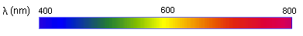

Exemple :
- une radiation lumineuse bleue possède une longueur d’onde dans le vide de 450 nm
- une radiation lumineuse jaune possède une longueur s’onde dans le vide de 600 nm

Remarque : seules les ondes électromagnétiques comprises entre 400 nm et 800 nm sont visibles. Les autres types d’ondes sont présentés sur le tableau suivant :
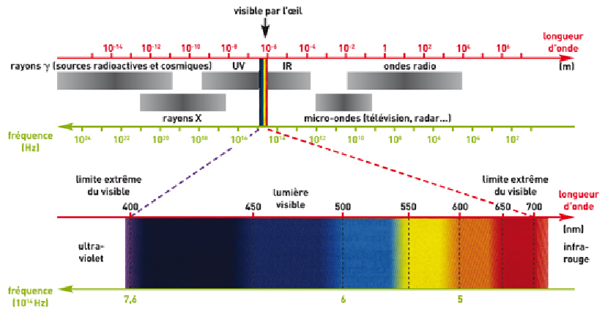

II) influence de la température sur la lumière émise

1) loi de Wien
Animation : lumière émise par un corps chauffé
La lumière émise par un corps chauffé ne dépend que de sa température. Elle ne dépend pas de la composition chimique du corps.
La loi de Wien donne la relation entre la longueur d’onde $λ_{\text{max}}$de la radiation émise avec le maximum d’intensité par le corps chauffé et la température $θ(°C)$ du corps :
$\begin{aligned}θ(°C)=\frac{2,\text{89}x{\text{10}}^{6}}{λ_{\text{max}}(\text{nm})}−\text{273} \\ λ_{\text{max}}\text{ exprimé en nanomètre, 1 nm }={\text{10}}^{−9}\text{ m} \\ θ,\text{ températur en degré celcius }\end{aligned}$

2) exploitation de la loi de Wien
A partir de l’analyse spectrale du corps on peut déterminer la valeur de $λ_{\text{max}}$. La loi de Wien permet alors de connaitre la température de surface du corps.
Exemple : $λ_{\text{max}}=\text{600}\text{nm}(\text{radiation jaune})$
$\begin{aligned}θ(°C)=\frac{2,\text{89}x{\text{10}}^{6}}{λ_{\text{max}}(\text{nm})}−\text{273}=\frac{2,\text{89}x{\text{10}}^{6}}{\text{600}}−\text{273} \\ θ(°C)=4,\text{54}x{\text{10}}^{3}°C\end{aligned}$
Application : déterminer la température de surface des étoiles à l’aide d’une analyse spectrale.

On peut également, connaissant la température du corps, déterminer la valeur de la radiation lumineuse de plus forte intensité qu’il émet :
Exemple : un corps est chauffé à une température $θ(°C)=\text{1000}°C$.La radiation d’intensité lumineuse maximale qu’il émet est :
$\begin{aligned}θ(°C)=\frac{2,\text{89}x{\text{10}}^{6}}{λ_{\text{max}}}−\text{273}⇒λ_{\text{max}}(\text{nm})=\frac{2,\text{89}x{\text{10}}^{6}}{θ(°C)+\text{273}}=\frac{2,\text{89}x{\text{10}}^{6}}{\text{1000}+\text{273}} \\ θ(°C)=2,\text{22}x{\text{10}}^{3}\text{ nm }(\text{domaine de l'infra rouge})\end{aligned}$

III) pourquoi un gaz excité par une tension électrique émet-il de la lumière ?
Animation : spectres d’émission discontinus
On a vu en seconde qu’un gaz sous basse pression, excité par une tension électrique, produisait un spectre d’émission discontinu. Exemple le spectre d’émission d'une lampe à vapeur de mercure :

Pourquoi ?

1) le photon
La lumière est constituée de corpuscules appelés photons. A chaque photon correspond une onde électromagnétique de longueur d'onde ' $λ$', de fréquence '$υ$ ' et de célérité 'c' dans le vide (c = 3,00x10⁸ m.s⁻¹ ). Un photon a une masse nulle et une énergie E, produit de la constante de Planck 'h' par sa fréquence ' $υ$'. Dans le cas ou le photon se déplace dans le vide son énergie est :
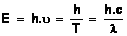
unité : E en joule, h = 6,62.10⁻³⁴ J.s, T période de l'onde électromagnétique(s); '$υ$ ' fréquence (Hz) ; 'c' célérité (m.s⁻¹).
L’énergie d’un photon étant très faible on utilise souvent l’électronvolt(eV) comme unité d’énergie.
1 eV = 1,60x10⁻¹⁹ J.

2) Quantification des niveaux d'énergie électronique d'un atome : postulat de Bohr
Animation : émission de photon lors d’un changement de niveaux d’énergie
Afin d'interpréter le spectre d'émission de l'atome d'hydrogène, en 1913 M. Bohr énonce les postulats suivants :
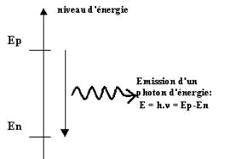
- L'atome possède différents niveaux d'énergie bien définis, E1, E2, E3 etc. Il s'agit de valeurs discontinues (ou discrètes), et non de valeurs continues.
- Les variations d'énergie E_{P} – E_{n} de l'atome sont quantifiées.
Lorsque l'atome passe d'un état d'énergie 'Ep' élevé à un niveau d'énergie 'En' plus faible, il libère une énergie égale à Ep - En.

Le niveau de plus basse énergie de l'atome est appelée le niveau fondamental. Lorsqu'un atome se trouve à un niveau d'énergie supérieur au niveau fondamental, on dit qu'il est excité.
Dans l’état d’énergie nulle l’atome est ionisé.

3) Emission d'un photon/désexcitation
Animation : émission de photon lors d’un changement de niveaux d’énergie
Lorsqu'un atome se désexcite en effectuant une transition électronique d'un niveau d'énergie Ep à un niveau d'énergie plus faible 'En', il émet un photon d'énergie :
$E_{P}−E_{n}=h\text{.}υ=\frac{h}{T}=\frac{h\text{.}c}{λ_{p→n}}$Unité : Ep et En en joule (J), h constante de Planck, h = 6,62.10⁻³⁴J.s , $υ$fréquence(Hz) de l'onde électromagnétique associé au photon, c (m.s⁻¹ ) célérité du photon.

4) Interprétation énergétique des spectres atomiques
Un gaz excité sous basse pression émet, en se désexcitant, des rayonnements visibles (ou des rayonnements ultraviolets) possédant chacun une longueur d'onde $λ$. La valeur de $λ$ est déterminée par le passage d'un niveau d'énergie E_{p} supérieur à un niveau de plus basse énergie E_{n} :

$E_{P}−E_{n}=\frac{h\text{.}c}{λ_{p→n}}⇒λ_{p→n}=\frac{h\text{.}c}{E_{P}−E_{n}}$

L'ensemble des rayonnements lumineux de longueur d'onde $λ_{p→n}$ va produire le spectre de raies d'émission du gaz.

Exemple : lampe spectrale au sodium
Animation : obtention du spectre d’émission de l’atome de sodium

Les différents niveaux d’énergie correspondant à l’atome de sodium sont représentés ci contre:
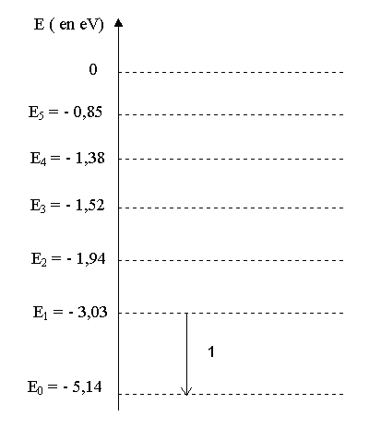
Lorsque l’atome passe d’un état excité correspondant à une énergie E₁ au niveau d’énergie fondamentale E₀ il émet un photon d’énergie :
$E_{1}−E_{0}=(−3,\text{03})−(−5,\text{14})=2,\text{11}\text{ eV}$
La longueur d’onde du photon vaut :
$\begin{aligned}λ_{1→0}=\frac{h\text{.}c}{E_{P}−E_{n}}=\frac{6,\text{62}x{\text{10}}^{−\text{34}}x3,\text{00}x{\text{10}}^{8}}{2,\text{11}x1,\text{60}x{\text{10}}^{−\text{19}}} \\ λ_{1→0}=\text{ 5}\text{89}x{\text{10}}^{−9}\text{ m }=\text{ 589 nm}\end{aligned}$ λ = 589 nm :

La radiation émise est de couleur jaune.
Les autres raies lumineuses (ou non lumineuses) sont dues à d’autres désexcitation énergétiques.
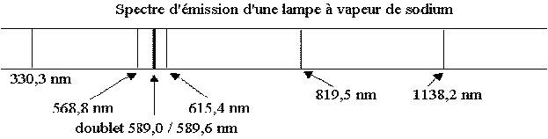

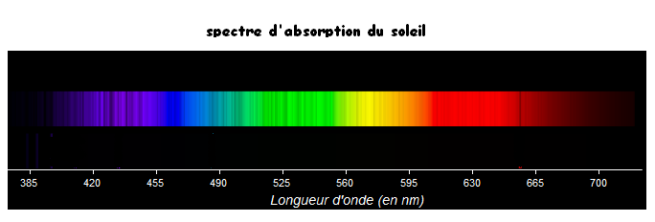
IV) étude du spectre du soleil
L’étude du spectre du soleil fournit 2 informations :
- sa température de surface
- la composition chimique de son atmosphère

1) température de surface du soleil
La raie d’intensité maximale du soleil correspond à la longueur d’onde :
$\begin{aligned}λ_{\text{max}}=\text{ 480 nm}\text{.}\text{ D'après la loi de Wien, la température de surface }θ\text{ du soleil est:} \\ θ(°C)=\frac{2,\text{89}x{\text{10}}^{6}}{λ_{\text{max}}(\text{nm})}−\text{273}=\frac{2,\text{89}x{\text{10}}^{6}}{\text{480}}−\text{273} \\ θ(°C)=5,\text{75}x{\text{10}}^{3}°C\end{aligned}$

2) le spectre d’absorption

Animation : comparaison entre des spectres d’absorption et d’émission de quelques éléments
Le spectre provenant de la décomposition de la lumière du soleil est constitué de raies noires se détachant sur un fond coloré : il s’agit d’un spectre d’absorption de raies. Le soleil possède une atmosphère constituée d’un gaz sous basse pression. Ce gaz est constitué de plusieurs éléments chimiques. Ces éléments chimiques absorbent les radiations émises à l’intérieur du soleil. Les radiations que ces éléments chimiques absorbent correspondent aux radiations qu’ils peuvent émettre (radiations présentes dans leur spectre d’émission).
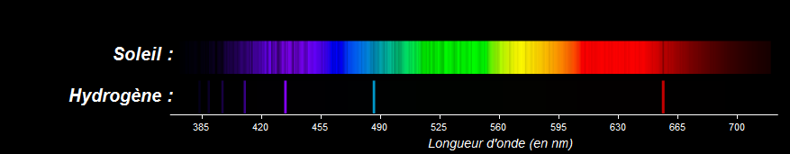
Exemple :
Le spectre d’absorption du soleil contient certaines raies noires d’absorption correspondant aux raies d’émission de l’hydrogène. Par conséquent l’hydrogène est présent dans l’atmosphère de l’étoile.

3) interprétation énergétique du spectre d’absorption
Lorsqu’un atome se désexcite en passant d’un niveau d’énergie E_{p} à un niveau d’énergie plus basse E_{n}, il émet un photon d’énergie E (photon) = E_{p}-E_{n}.
De la même manière lorsqu’un photon d’énergie E (photon) frappe un atome il peut être absorbé. L’atome passe alors d’un niveau d’énergie E_{n} à un niveau d’énergie supérieur E_{p}.
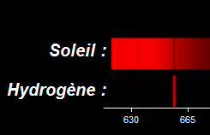
Exemple : lorsque l’atome d’hydrogène se désexcite il émet un photon lumineux d’énergie
E(photon) = E_{p}-E_{n}. La radiation lumineuse est de couleur rouge de longueur d’onde :
$λ_{\text{rouge}}=\frac{h\text{.}c}{E_{P}−E_{n}}=\text{652}\text{ nm}$
Lorsqu’un photon lumineux d’énergie E_{p}-E_{n} va traverser l’atmosphère du soleil, il va être absorbé par un atome d’hydrogène. Le spectre du soleil va contenir une raie noire correspondant à la longueur d’onde de 652 nm. Cette raie noire nous indique que l’atmosphère du soleil contient de l’hydrogène.

